Организация Объединенных Наций |  |  | ECE/TRANS/WP.29/GRE/2013/26
 | Экономический  и Социальный Совет |  |  | Distr.:  28 January 2013  Russian  Original:
Европейская экономическая комиссия
Комитет по внутреннему транспорту
Всемирный форум для согласования правил
в области транспортных средств
Рабочая группа по вопросам освещения
и световой сигнализации (GRE)
Шестьдесят девятая сессия
Женева, 8−11 апреля 2013 года
Пункт 5 d) предварительной повестки дня
Правила № 3, 4, 6, 7, 19, 23, 38, 65, 69, 70,
77, 87, 91, 98, 112, 113 и 119
Предложение по дополнению 20 к поправкам серии 00 к Правилам № 23 (задние фары)
Представлено экспертом от Германии*
Воспроизведенный ниже текст был подготовлен экспертом от Германии с целью обновления предписаний в отношении обеспечения соответствия производства (СП). Изменения к существующему тексту Правил выделены жирным шрифтом, а текст, подлежащий исключению, − зачеркиванием.
I. Предложение
Пункт 9.1 изменить следующим образом:
"9.1 Фары изготавливаются таким образом, чтобы они соответствовали типу, официально утвержденному на основании настоящих Правил.
Проверка соответствия предписаниям, изложенным в пунктах 6 и 8 выше, производится следующим образом:"
Пункт 9.2 (прежний), изменить нумерацию на 9.1.1.
Пункт 9.3 (прежний), изменить нумерацию на 9.1.2.
Пункт 9.4 (прежний), изменить нумерацию на 9.2.
Приложение 5, пункт 1.2 изменить следующим образом:
"1.2 Что касается фотометрических характеристик, то соответствие серийных фар считается доказанным, если при испытаниях − согласно пункту 7 настоящих Правил − фотометрических характеристик, указанных в пункте 6 настоящих Правил, любой произвольно выбранной фары:"
Приложение 5, пункт 1.2.1 изменить следующим образом:
"1.2.1 выполняются требования, предусмотренные в пункте 1.2.1 приложения 4 к настоящим Правилам."
Приложение 5, пункты 2−5 изменить следующим образом:
"2. Первый отбор образцов
В ходе первого отбора образцов произвольно выбираются четыре фары. Первая выборка, состоящая из двух образцов, обозначается буквой A, а вторая выборка, состоящая из двух образцов, − буквой B.
2.1 Соответствие производства серийных фар считается доказанным, если отклонения измеренных значений на любых образцах из выборок A и B (на всех четырех фарах) не превышают 20%.
В том случае, если отклонения измеренных значений на обеих фарах из выборки А не превышают 0%, измерения могут быть прекращены.
2.2 Соответствие производства серийных фар не считается доказанным, если отклонения измеренных значений, по крайней мере, на одном из образцов из выборки A или B превышают 20%.
Изготовителю предлагается обеспечить соответствие производства предъявляемым требованиям (привести его в соответствие с этими требованиями), и проводится повторный отбор образцов согласно пункту 3 ниже в течение двух месяцев после уведомления. Выборки A и B хранятся в технической службе до завершения всего процесса обеспечения СП.
3. Первый из повторных отборов образцов
Из партии продукции, изготовленной после приведения производства в соответствие с предъявляемыми требованиями, произвольно делается выборка из четырех фар.
Первая выборка, состоящая из двух фар, обозначается буквой C, а вторая выборка, состоящая из двух фар, − буквой D.
3.1 Соответствие серийных фар считается доказанным, если отклонения измеренных значений на любом из образцов из выборок C и D (на всех четырех фарах) не превышают 20%.
В том случае, если отклонения измеренных значений на обеих фарах из выборки C не превышают 0%, измерения могут быть прекращены.
3.2 Соответствие производства серийных фар не считается доказанным, если отклонения измеренных значений, по крайней мере,
3.2.1 на одном образце из выборки C или D превышают 20%, причем отклонения измеренных значений на всех образцах из этих выборок не должны превышать 30%;
изготовителю в таком случае предлагается вновь обеспечить соответствие производства предъявляемым требованиям (привести его в соответствие с этими требованиями);
второй из повторных отборов образцов согласно пункту 4 ниже проводится в течение двух месяцев после уведомления. Выборки C и D хранятся в технической службе до завершения всего процесса обеспечения СП;
3.2.2 на одном образце из выборок C и D превышают 30%.
В таком случае официальное утверждение отменяется и применяются положения пункта 5 ниже.
4. Второй из повторных отборов образцов
Из партии продукции, изготовленной после приведения производства в соответствие с предъявляемыми требованиями, произвольно делается выборка из четырех фар.
Первая выборка, состоящая из двух фар, обозначается буквой E, а вторая выборка, состоящая из двух фар, − буквой F.
4.1 Соответствие производства серийных фар считается доказанным, если отклонения измеренных значений на любом из образцов из выборок E и F (на всех четырех фарах) не превышают 20%.
В том случае, если отклонения измеренных значений на обеих фарах из выборки E не превышают 0%, измерения могут быть прекращены.
4.2 Соответствие производства серийных фар не считается доказанным, если отклонения измеренных значений, по крайней мере,
на одном образце из выборки E или F превышают 20%.
В таком случае официальное утверждение отменяется и применяются положения пункта 5 ниже.
5. Отмена официального утверждения
Официальное утверждение отменяется на основании пункта 10 настоящих Правил."
Рис. 1 исключить.
II. Обоснование
1. Настоящий набор предложений по поправкам к положениям об обеспечении СП в ряде правил, касающихся освещения и световой сигнализации, основан на документе ECE/TRANS/WP.29/GRE/2012/19, который был рассмотрен на шестьдесят восьмой сессии GRE. GRE просила эксперта от Германии подготовить пересмотренное предложение с охватом всех соответствующих правил ООН, касающихся освещения, и с необходимой справочной информацией. Эти предложения отражают результаты проведенных после шестьдесят седьмой сессии GRE дискуссий и оценок материалов, представленных экспертами.
2. Область применения этих предложений была определена следующим образом:
а) Пакет общих поправок охватывает положения об обеспечении СП в правилах № 3, 4, 6, 7, 19, 23, 38, 65, 69, 70, 77, 87, 91, 98, 112, 113 и 119. Помимо предложений по правилам № 7 и 98 подготовлены два неофициальных документа, содержащих весь текст правил.
b) Положения правил № 37, 48, 53, 74 и 99 не были включены по той причине, что они составлены в ином формате.
с) В правила № 1, 5, 8, 20, 56, 57, 72 и 82 изменения не вносятся, поскольку они не применяются к новым официальным утверждениям.
d) Пока не учтены также положения правил № 50, 88 и 104, так как содержащиеся в них требования относительно обеспечения СП изложены в одном из общих пунктов правил и не содержат таких подробных предписаний, как положения действующих приложений о "Минимальных предписаниях в отношении процедур контроля за соответствием производства" и "Минимальных предписаниях в отношении отбора образцов, проводимого инспектором". Для обновления этих правил потребуется применить основополагающий подход, что может быть сделано после принятия GRE решения по вопросу об обеспечении СП.
3. Настоящие предложения позволяют четко указать в соответствующих пунктах вышеупомянутых правил, что отклонения измеренных значений в неблагоприятную сторону на произвольно отобранных образцах не могут превышать 20% от предписанных (предусмотренных) значений.
4. В соответствующие приложения о "Минимальных предписаниях в отношении процедур контроля за соответствием производства" правил, касающихся световой сигнализации, были включены таблицы, эквивалентные таблицам
в правилах, касающихся освещения, в которых указаны эквивалентные отклонения в канделах для небольших значений (например, геометрической видимости).
5. Структура соответствующих приложений о "Минимальных предписаниях в отношении отбора образцов, проводимого инспектором", была полностью изменена и упрощена. Все прежние примеры, вызывавшие существенную путаницу, были исключены.
6. Процедура обеспечения СП в настоящее время описана в рамках четко структурированного поэтапного процесса (с ограниченным числом этапов), который позволяет изготовителю на первом этапе − в случае расхождений в измеренных значениях более чем на 20% − привести процесс производства в соответствие с установленными требованиями. Кроме того, процесс обеспечения СП может быть завершен раньше, если первые две выборки полностью соответствуют техническим требованиям.
7. Этими предложениями предусмотрен "третий этап", на котором определяются условия отмены официального утверждения, когда после второго повторения данного процесса изготовитель оказывается не в состоянии надлежащим образом привести процесс производства в соответствие с установленными требованиями.
8. На прилагаемом рисунке проиллюстрирован этот поэтапный процесс.
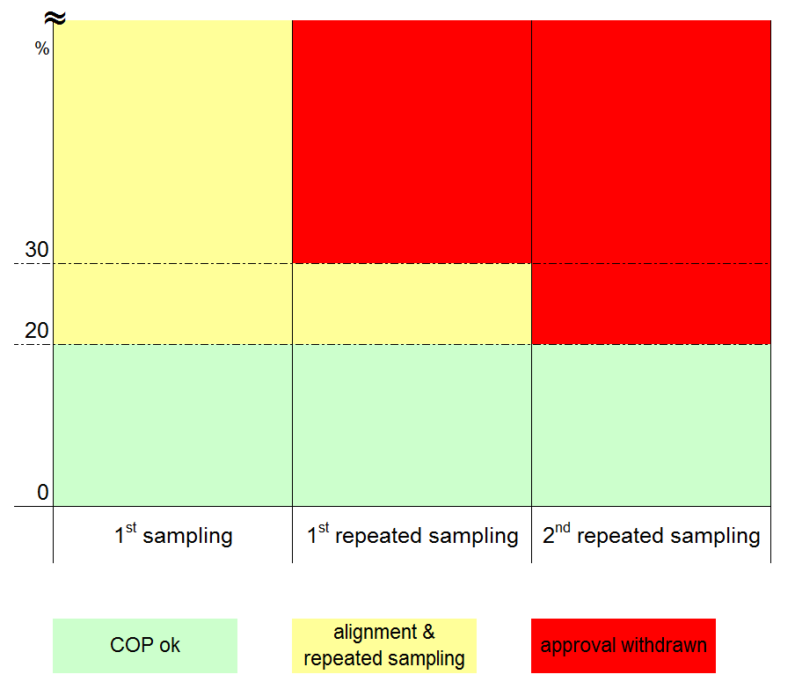
1-й отбор проб
1-й из повторных отборов образцов
приведение производства
в соответствие с установленными требованиями
и повторный отбор проб
отмена официального утверждения
2-й из повторных отборов образцов

СП обеспечено
9. Таким образом, существующий рис. 1 может быть исключен, так как этот рисунок не устраняет, а скорее увеличивает путаницу; при использовании нового упрощенного описания в нем нет никакой необходимости.

* * В соответствии с программой работы Комитета по внутреннему транспорту на 2010−2014 годы (ECE/TRANS/208, пункт 106, и ECE/TRANS/2010/8, подпрограмма 02.4) Всемирный форум будет разрабатывать, согласовывать и обновлять Правила в целях улучшения характеристик транспортных средств. Настоящий документ представлен в соответствии с этим мандатом.

